

Департамент образования Мэрии г. Грозного

**Муниципальное бюджетное общеобразовательное учреждение**

**«Средняя общеобразовательная школа №7» г. Грозного**

**(МБОУ «СОШ №7» г. Грозного)**

Соьлжа-ГIалин Мэрин дешаран Департамент

**Соьлжа-ГIалин муниципальни бюджетни йукъардешаран хьукмат**

**Соьлжа-Г1алин «Йуккъера йукъардешаран школа №7»**

**(Соьлжа-Г1алин МБЙХь «ЙЙШ №7»)**

**П Р И К А З**

|  |  |  |
| --- | --- | --- |
| ***29.08.2022г.*** | **№** | ***115*** |

г. Грозный

**Об открытии класса психолого-педагогической направленности**

В соответствии с письмом минпросвещения России от 30.03.2021 года «О направлении методических рекомендаций (вместе с «Методическими рекомендациями для общеобразовательных организаций по открытию классов Психолого-педагогической направленности в рамках различных профилей при реализации образовательных программ среднего общего образования»),  
с приказом ДО «О создании профильных психолого-педагогических классов в системе образования Чеченской Республики», в целях формирования профессионального самоопределения обучающихся, популяризации педагогической профессии, на основании решения педагогического совета (протокол №1 от 29.08.2022), п р и к а з ы в а ю:

1. Организовать открытие класса психолого-педагогической направленности в рамках гуманитарного профиля при реализации основной образовательной программы среднего общего образования с 1 сентября 2022 года.
2. Утвердить Положение о классах психолого-педагогической направленности, руководствуясь письмом минпросвещения России от 31.08.2022 года «О направлении методических рекомендаций (вместе с «Методическими рекомендациями для общеобразовательных организаций по открытию классов Психолого-педагогической направленности в рамках различных профилей при реализации образовательных программ среднего общего образования»)
3. Утвердить учебный план для 10-11 класса, класса психолого-педагогической направленности.
4. Разместить информацию об открытии классов психолого-педагогической направленности на официальном сайте общеобразовательной организации в срок до 30.09.2022 года, ответственный – заместитель директора по УВР Магамаева М. С.
5. Контроль исполнения настоящего приказа оставляю за собой.

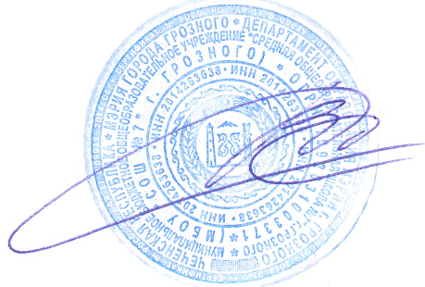

|  |  |  |
| --- | --- | --- |
| Директор |  | А. А. Висаитов |

Ознакомлены:

_______ Магамаева М. С.